得分 | 评卷人 | 复查人

一、选择题(每题2分，共20分)
1、数字系统中，采用（ ）可以将减法运算转化为加法运算。
A.原码 B．ASCII码 C． 补码 D． BCD码

2、以下表达式中符合逻辑运算法则的是（ ）。
A.C·C=C2 B.1+1=10 C.0<1 D.A+1=1
3、用四选一数据选择器实现函数Y=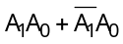，应使（ ）。
A.D0=D2=0，D1=D3=1 B.D0=D2=1，D1=D3=0
C.D0=D1=0，D2=D3=1 D.D0=D1=1，D2=D3=0

4、存储8位二进制信息要（ ）个触发器。
A.2 B.3 C.4 D.8
5、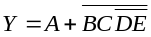的反函数为 =（ ）。
A.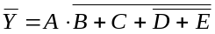
B.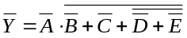
C.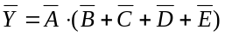
D.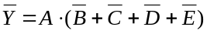

6、设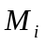和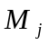是n个变量构成的两个最大项，若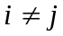，则（ ）。
A、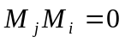 B、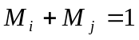 C、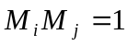 D、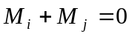

7、下列各函数等式中无冒险现象的函数式有（ ）。
A.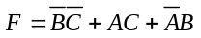 B.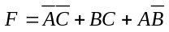
C.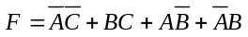 D.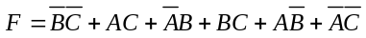
8、PAL的结构是（ ） 。
A.与阵列固定，不可编程 B.与阵列、或阵列均不可编程
C.与阵列、或阵列均可编程 D.PAL的或阵列固定，不可编程
9、任一时刻的稳定输出不仅决定于该时刻的输入，而且还与电路原来状态有关的电路叫( )。
A．时序逻辑电路 B．组合逻辑电路 C．模拟电路 D．数字电路

10、同步计数器是指( )的计数器。
A．由同类型的触发器构成 B．各触发器时钟端连在一起，统一由系统时钟控制
C．可用前级的输出做后级触发器的时钟 D．可用后级的输出做前级触发器的时钟

得分 | 评卷人 | 复查人

二、判断题(每题2分，共10分)

- 逻辑函数两次求反则还原，逻辑函数的对偶式再作对偶变换也还原为它本身。（ ）

- 若两个函数具有不同的逻辑函数式，则两个逻辑函数必然不相等。（ ）

- 同步时序电路由组合电路和存储器两部分组成。（ ）

- 时序电路不含有记忆功能的器件。（ ）

5、异步时序电路的各级触发器类型不同。（ ）

得分 | 评卷人 | 复查人

三、综合题(每题5分，共20分)
1、证明公式
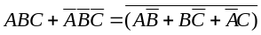
2、化简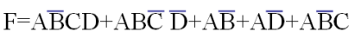
3、已知逻辑函数 F(A，B，C，D)＝∑m(2，3，9，11，12)+∑d(5，6，7，8， 10，13)
化简求出最简的“与-或”表达式和最简的“或-与”表达式。

4、分析下图所示用8路数据选择器构成的逻辑电路，写出逻辑表达式。
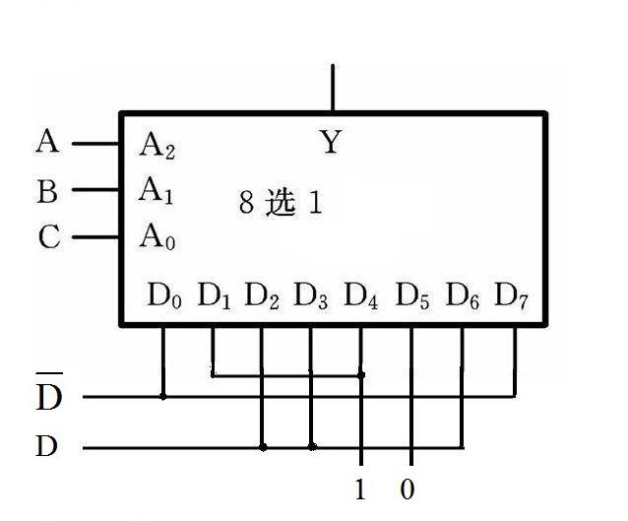

得分 | 评卷人 | 复查人

四、化简题(每题10分，共10分)
化简下表所示原始状态表。
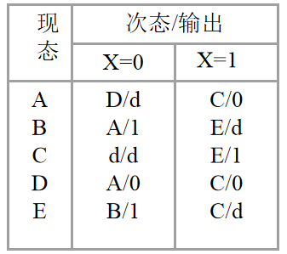

得分 | 评卷人 | 复查人

五、分析题(每题10分，共20分)
1、分析如下电路的逻辑功能
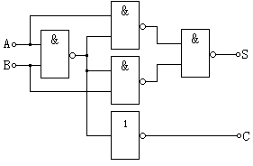

2、分析下图所示同步计数电路，作出状态转移表和状态图。
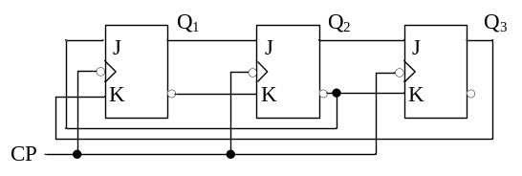

得分 | 评卷人 | 复查人

六、设计题(每题10分，共20分)
1、使用JK触发器设计一个同步模6加法计数器

2、利用1题中的模6计数器设计实现101011序列信号发生器。

